Об изъятии земельных участков
и расположенных на них объектов
недвижимого имущества
для муниципальных нужд

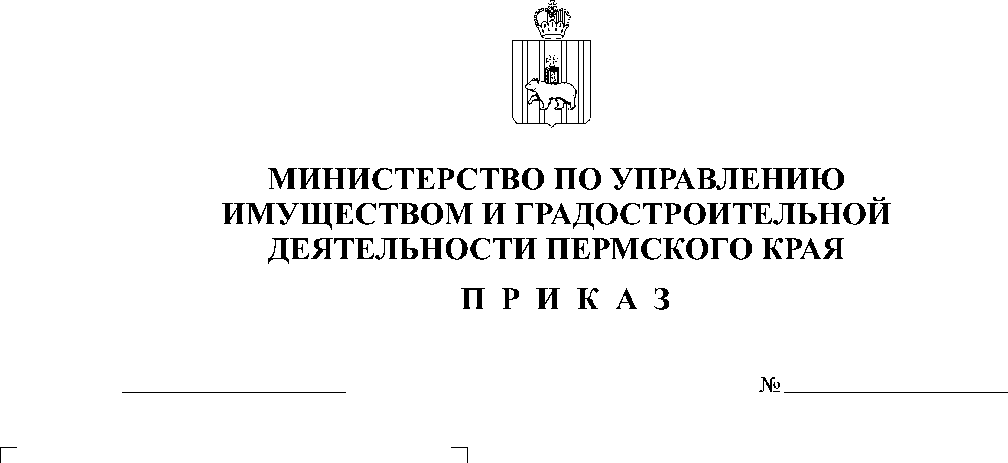
31-02-1-4-632
07.04.2026
На основании статей 279, 280, 281 Гражданского кодекса Российской Федерации, статей 49, 56.6, 56.12 Земельного кодекса Российской Федерации, Закона Пермского края от 07 декабря 2020 г. № 603-ПК «О перераспределении отдельных полномочий в области градостроительной деятельности и земельных отношений между органами государственной власти Пермского края
и органами местного самоуправления Пермского городского округа
и о внесении изменений в закон Пермского края «О градостроительной деятельности в Пермском крае», пункта 3.81.13(2) Положения о Министерстве
по управлению имуществом и градостроительной деятельности Пермского края, утвержденного постановлением Правительства Пермского края от 15 декабря 2006 г. № 88-п, приказа Министерства по управлению имуществом и градостроительной деятельности Пермского края от 27 августа 2025 г. № 31-02-1-4-2396 «О принятии решения о комплексном развитии несмежных территорий жилой застройки «Автовокзал» в Свердловском районе города Перми и по шоссе Космонавтов в микрорайоне Верхние Муллы в Индустриальном районе города Перми», договора о комплексном развитии территории жилой застройки от 5 ноября 2025 г. № 31-05-3-8-28 (далее – Договор), ходатайства общества с ограниченной ответственностью «Специализированный застройщик «КОРСА» (далее – ООО «СЗ «КОРСА») об изъятии земельных участков для государственных или муниципальных нужд от 18 ноября 2025 г. № 31-02-1-22-6860, в целях реализации Договора
ПРИКАЗЫВАЮ:
1. Изъять в установленном порядке для муниципальных нужд города Перми 1/2 доли в праве общей долевой собственности на индивидуальный жилой дом с кадастровым номером 59:01:4416076:31 площадью 48.7 кв. м, расположенный по адресу: Пермский край, г. Пермь, ул. Заливная, д. 34.
2. Управлению градостроительной деятельности Министерства
по управлению имуществом и градостроительной деятельности Пермского края (далее – Министерство) в течение 7 рабочих дней со дня принятия настоящего приказа обеспечить:
2.1. направление настоящего приказа в адрес администрации города Перми в целях его официального опубликования в печатном средстве массовой информации «Официальный бюллетень органов местного самоуправления муниципального образования город Пермь», на официальном сайте муниципального образования город Пермь в информационно-телекоммуникационной сети «Интернет», а также размещения в информационной системе обеспечения градостроительной деятельности города Перми;
2.2. направление настоящего приказа в Управление Федеральной службы государственной регистрации, кадастра и картографии по Пермскому краю, правообладателям объектов недвижимого имущества, подлежащих изъятию,
ООО «СЗ «КОРСА».
3. Начальнику аналитического отдела Министерства в течение семи рабочих дней со дня подписания настоящего приказа обеспечить его опубликование
в порядке, установленном для официального опубликования правовых актов, иной официальной информации, а также размещение на официальном сайте Министерства в информационно-телекоммуникационной сети «Интернет».
4. ООО «СЗ «КОРСА»:
4.1. в течение семи рабочих дней со дня принятия настоящего приказа за свой счет обеспечить размещение на информационном щите в границах территории,
в отношении которой принято решение о КРТ, сообщения о принятии решения
об изъятии земельного участка и расположенного на нем объекта недвижимого имущества;
4.2. осуществить подготовку отчета об оценке изымаемого имущества
за счет собственных средств.
5. Установить, что возмещение стоимости изымаемого объекта недвижимого имущества, убытков, причиненных изъятием, осуществляется
ООО «СЗ «КОРСА» за счет собственных средств в порядке, установленном Земельным кодексом Российской Федерации и Договором.
6. Настоящий приказ вступает в силу со дня его официального опубликования.
7. Контроль за исполнением настоящего приказа возложить на начальника управления градостроительной деятельности Министерства.

Л.Г. Ведерникова

